**9.3 特殊的中心对称图形**

**­------平行四边形**

**板块一、认识平行四边形**

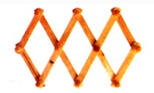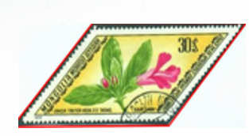【任务1】 观察下列图片，其中有你熟悉的图形吗？

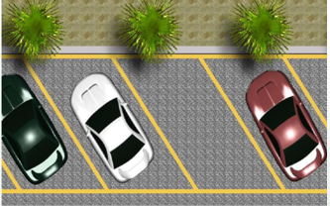

*B*

*A*

*D*

*C*

【任务**2**】 请你指出你熟悉的图形

**归纳：**两组对边 的四边形叫做**平行四边形**。如图平行四边形ABCD，记作“”，读作“ ”。

**符号语言：**

练习：如图，点A、B、C分别在△EFD的各边上，且AB∥DE，BC∥EF，CA∥FD。图中有哪些平行四边形？请指出来并用字母表示。

**板块二、探究平行四边形的性质**

【任务1】 操作思考

（1）描出*□ABCD*及其对角线*AC*

（2）*O*是*□ABCD*对角线*AC*的中点.再用大头针钉在点*O*处，将透明纸上的*□ABCD*旋转1800.你有什么发现？

*B*

*A*

*D*

*C*

**猜想：**平行四边形是 图形， 是它的对称中心．

【任务2】 如何证明平行四边形是中心对称图形呢？

【任务3】 思考：从证实*□ABCD*是中心对称图形的过程中，你发现平行四边形还有哪些性质？

**性质:平行四边形的 、 、 .**

【任务4】请用全等的方式来证明你的结论

**符号语言：**

1. （2） (3)

**板块三、应用**

1、如图，在*□ABCD*中， ① 若∠*B*＝50°，求**∠A=** ；**∠C=** ；**∠D=** .

*B*

*A*

*D*

*C*

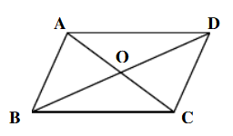②如果平行四边形ABCD的周长为32㎝，且AB=5㎝，那么BC= ㎝；，CD= ㎝，DA= ㎝

2、在*□ABCD*中，AC、BD相交于点O，如果BC=7㎝，BD=10㎝，AC=6㎝，

则△AOD的周长= ㎝



3、已知：如图，点*A*、*B*、*C*分别在△*EFD*的各边上，且*AB*//*DE*，*BC*//*EF*，*CA*//*FD*．

求证：*A*、*B*、*C*分别是△*EFD*各边的中点.

板块四、小结

1. 如图，在*□ABCD*中，AC、BD相交于点O.则*□ABCD*的性质有：

（1）它是 图形， 是它的对称中心．

（2）边：

角：

对角线：